Рекомендации родителям 7«А» группы
Тема недели: «Моя малая Родина (город).
Детский сад в нашем городе (дом, улица)».
Познавательно-исследовательская деятельность
(Познавательное развитие)

Тема: «Улицы города»
Цель: Расширять представления о ближайшем окружении, достопримечательностях своего микрорайона; закреплять навыки безопасного поведения на улице; формировать в сознании детей понятие «Мы-нижневартовцы».
Рекомендуем:
- провести экскурсию к памятникам города
- беседа « Город Нижневартовск »
- беседа «Достопримечательности нашего города»
- почитать стихотворения, рассказы про город;
- провести д/и «Собери герб, флаг города»;
- Чтение стихотворений: С. Михалкова «Скверная история», А. Северный «Светофор».
Загадать загадку
В два ряда дома стоят
10,40,100- подряд
И квартирными глазами
Друг на друга все глядят
Что это (улица)
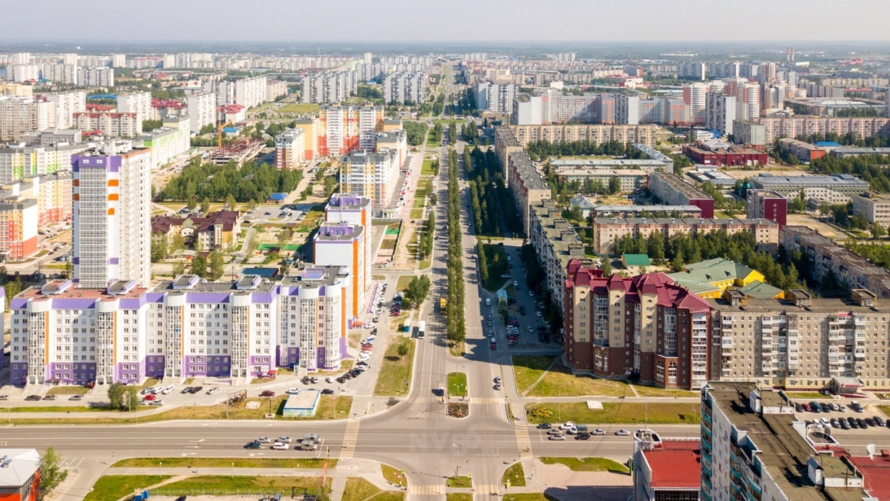
Примерные вопросы для детей:
-А как, называется наш город?
-Если мы живем в г. Нижневартовск, то как называемся мы, его жители? (Нижневартовцы)
- А что такое адрес?
- Назовите свой домашний адрес
- Что есть на улице рядом с детским садом? (почта, магазин, школа, дома).
-Дома возле детского сада какие? (одноэтажные и многоэтажные: сад, школа).
Игра «Построй дом»
Цель: учить детей использовать коробки из-под сока для изготовления домов. Закреплять умение аккуратной работы с материалом. Учить достраивать дом, добавляя к нему дополнительные элементы из бумаги и бросового материала (балконы, чердаки, лестницы, антенны и т.д.)
Игра «Построй улицу»
Цель: знакомство детей в сооружению построек по заданной схеме.
Задачи: Развивать умения ориентироваться на плоскости. Развивать способность различать и называть строительные детали (кубик, брусок, пластина, кирпичик, конус, цилиндр). Упражнять в пространственном моделировании. Развивать мышление, конструкторские навыки, умение выполнять творческие задания.
Материал: Набор строительных деталей, картинка с изображением улицы города, мелкие игрушки для обыгрывания.

Презентация г. Нижневартовск (ссылка) https://cloud.mail.ru/public/1nTp/nmMm2hTJm
Просмотрите с ребенком фильм:
https://youtu.be/ibCDTJTVV6g

Познавательно-исследовательская деятельность
(математическое развитие)

Тема: «Порядковый счет».
Программное содержание: Учить составлять квадрат из счетных палочек; называть предметы квадратной формы; считать по порядку, отвечать на вопросы: который? Какой? Закрепить представление о том, что количество предметов (их число) не зависит от их расположения; о последовательности частей суток.
Предлагаем рассмотреть картинку на и сказать из каких геометрических фигур он сделан. (из прямоугольника, круга, квадрата).
Упражнять в счете в пределах 5
учить различать количественный счет и порядковый счет; упражнять в сравнении предметов по величине.
Рекомендуем вместе с детьми находить по пять одинаковых предметов, называть пять разных предметов, обращать внимание на цифру 1,2,3 в различных ситуациях.

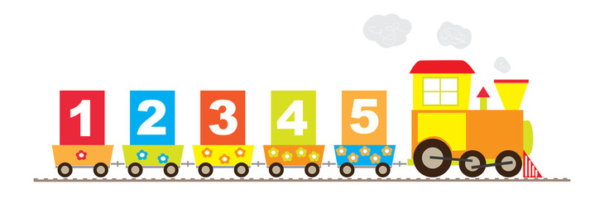

Сосчитать сколько вагонов у поезда (1, 2, 3, 4, 5).
Показать цифру 1,2,3,4
Нарисовать пальчиком в воздухе цифру 5.
Физкультминутка «Поезд»
Поезд мчится и свистит. (Руки согнуты в локтях, вращение руками.)
И колёсами стучит. (Топают на месте, вращение руками согнутыми в локтях.)
Я стучу, стучу, стучу. (Шаг в сторону, притоп 3 раза.)
Всех до места докачу. (Бег на месте.)
Чу-чу, чу-чу, чу-чу. (Круговые движения руками.)
Дидактическая игра «Чудесный мешочек»
Задачи: совершенствовать умение на ощупь определять фрукт или овощ по его форме, правильно называть его цвет, развивать внимание, память, устную речь
Атрибуты: мешочек, муляжи овощей и фруктов.
Ход игры: Дети складывают в мешочек муляжи овощей и фруктов. Далее по очереди берут из мешочка предмет, на ощупь определяют, что это, называют его, а потом достают. После этого дети собираются в группы «Овощи», «Фрукты».
Дидактическая игра «Две корзинки»
Задачи: совершенствовать умение различать овощи и фрукты, учить использовать в речи обобщающие слова, развивать устную речь, память, внимание.
Атрибуты: две корзинки, предметные картинки овощей и фруктов.
Ход игры: дети по очереди берут картинку, называют, что на ней изображено, определяют, к какой группе относится и кладут в соответствующую корзинку.
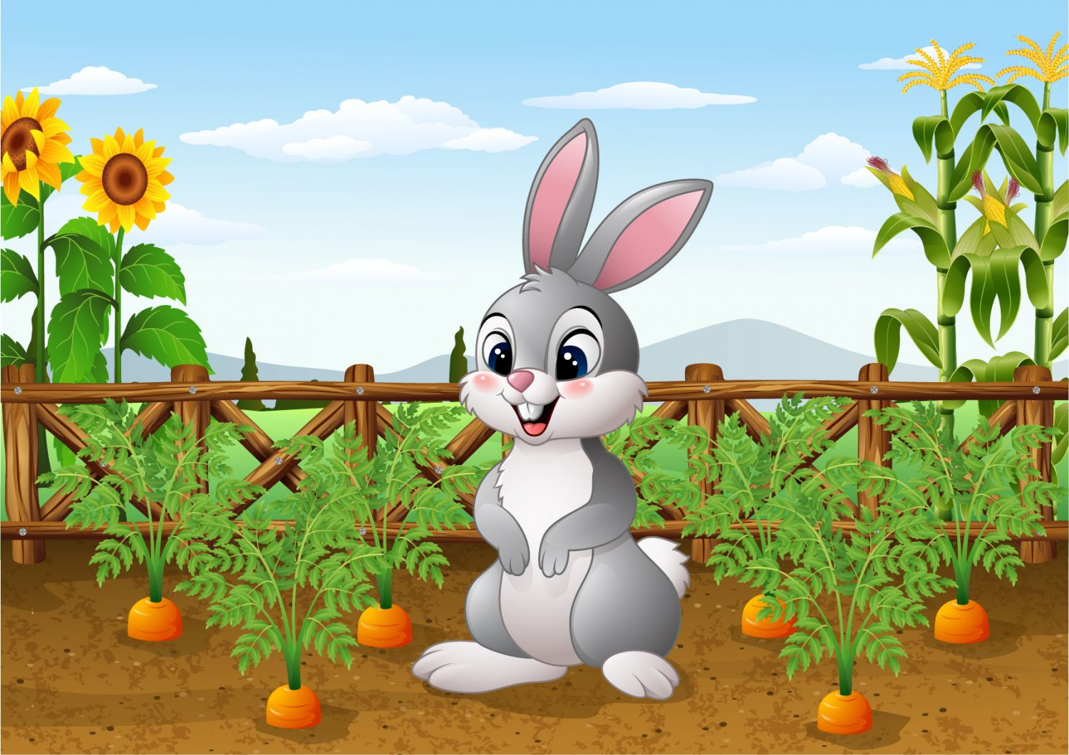
Дидактическая игра «Что изменилось? » (на развитие зрительной памяти) Попросить детей запомнить последовательность овощей. Дети закрывают глаза, воспитатель меняет порядок размещения овощей. Дети отгадывают, что изменилось.
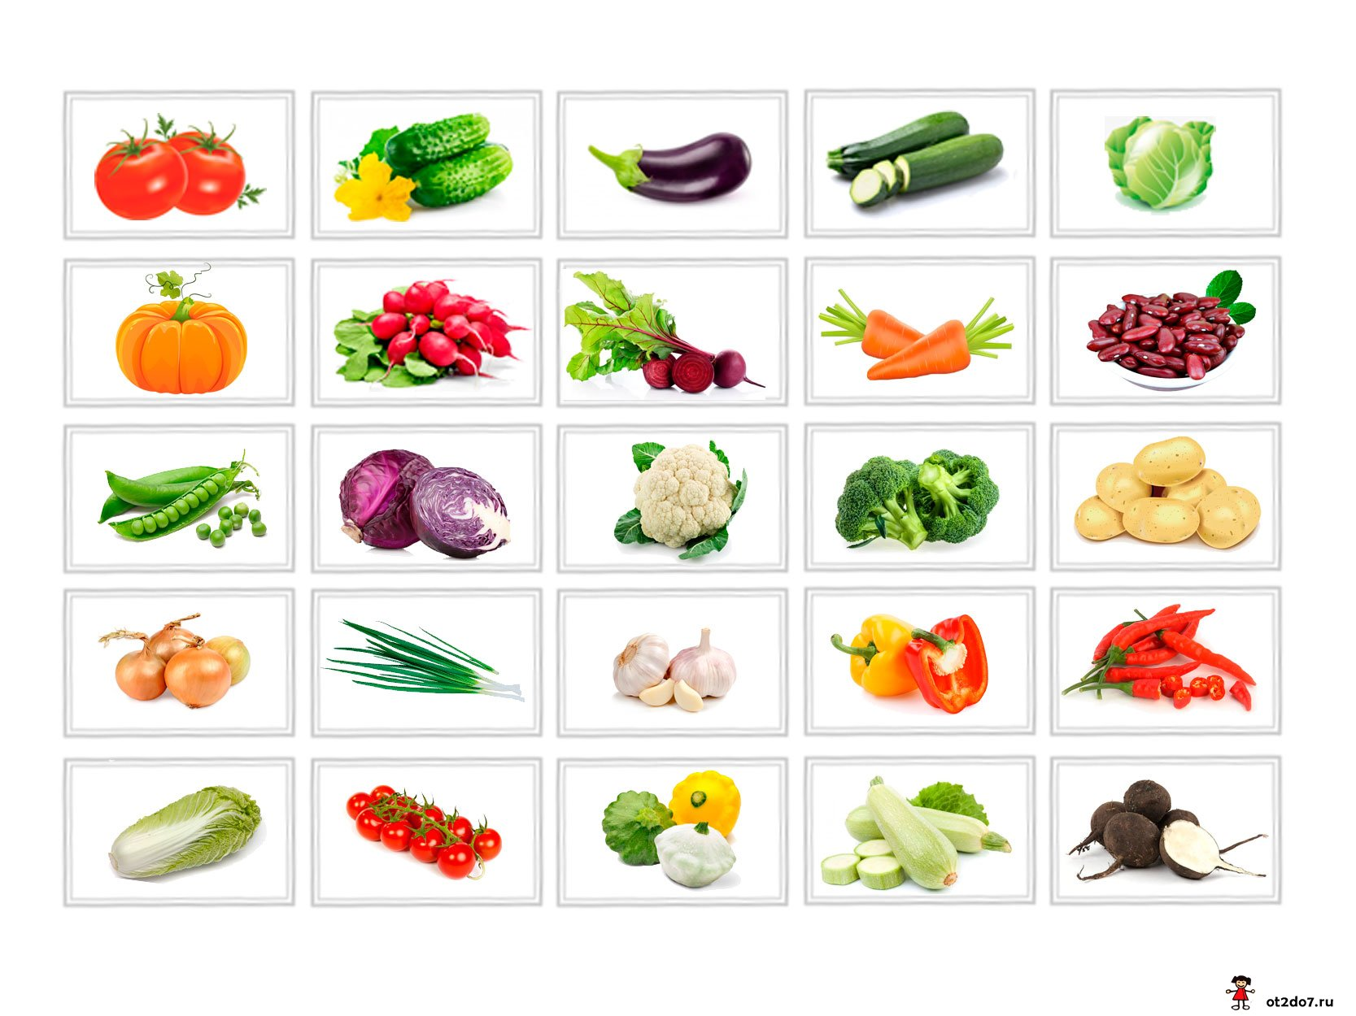

Предлагаем построить красивый забор
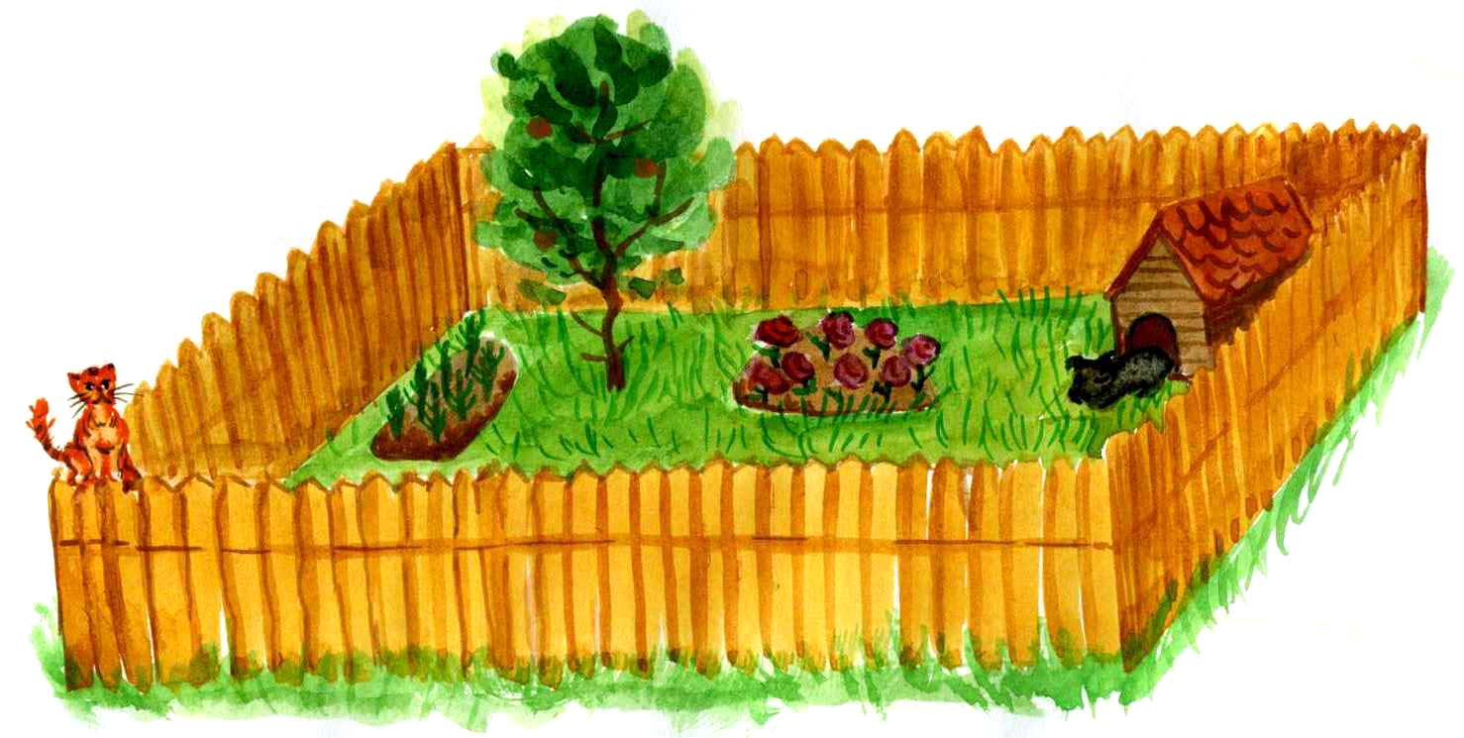
Дидактическая игра «Составляем квадрат из палочек »
На столе у детей счетные палочки. Предлагаем сделать из них квадрат. Не говоря детям, что квадрат можно сделать из четырех палочек. Важно, что у квадрата четыре стороны. Предложить ребятам сделать квадрат больше. Если дети не смогут выполнить это задание, то они обязательно справятся с ним в следующий раз.

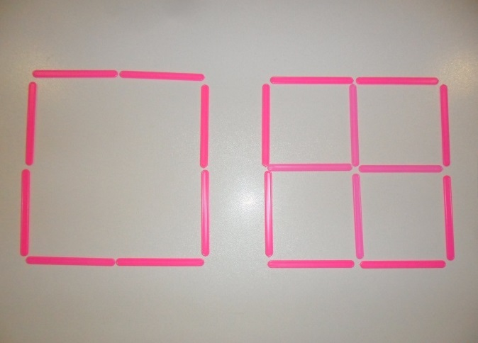

Игровое упражнение «Что за чем? »
Дети образуют круг. Взрослый в центре круга. Он задает кому - либо из детей вопрос (например: «Утро. А за ним? »). Ребенок отвечает (день) и воспитатель дальше задает вопросы по очередности выбирая детей. Ночь, что следует за ней? Что делают дети утром? Что следует за днем? Что делают дети днем? И т. д.

Посмотрите с ребёнком видеоурок «Закрепление в пределах 5»:
https://vk.com/video-86933398_171108338

Продуктивная деятельность
(Апликация)

Тема: «Листопад и звездопад».
Цель: Учить детей создавать на бархатной бумаге сюжетные композиции из природного материала- засушенных листьев, лепестков, семян. Познакомить с явлением контраста в изобразительном искусстве. Развивать чувство цвета и композиции. Воспитывать интерес и бережное отношение к природе. Вызвать желание сохранять ее красоту в картинах и композициях из природного материала.
Материал: листья разных деревьев, трав, лепестки цветов, семена, семечки, бархатная бумага темного цвета, клей, салфетки.
Предлагаем загадать загадки:
Вот и стали дни короче,
И длиннее стали ночи,
Птицы тянутся на юг,
Пожелтели лес и луг. (Осень.)

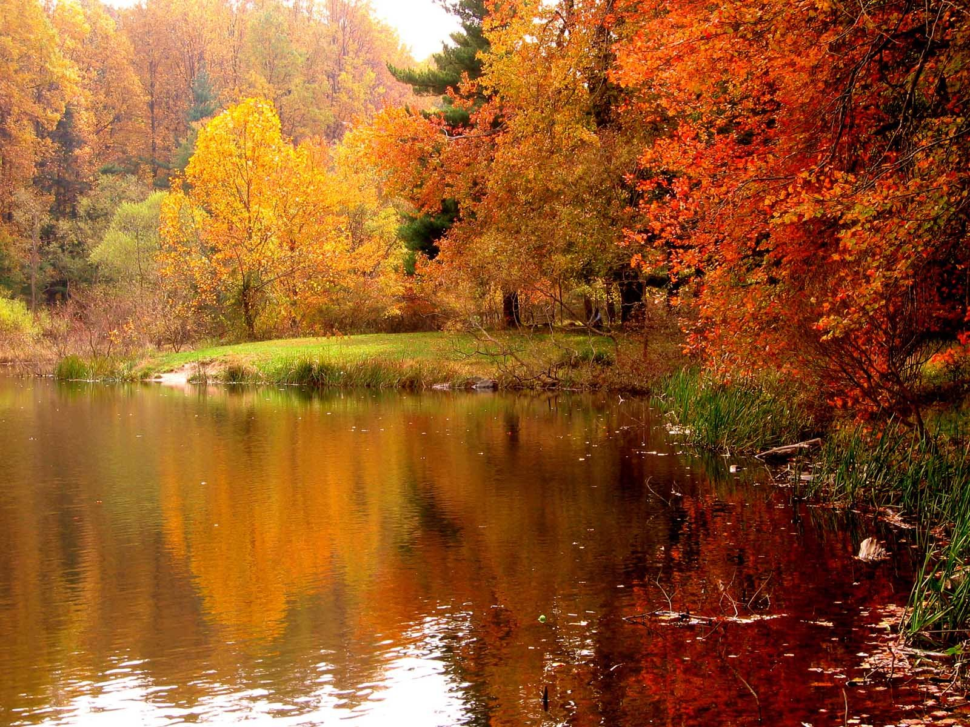

Листья желтые летят,
Падают, кружатся,
И под ноги просто так
Как ковер ложатся!
Что за желтый снегопад?
Это просто … (Листопад.)

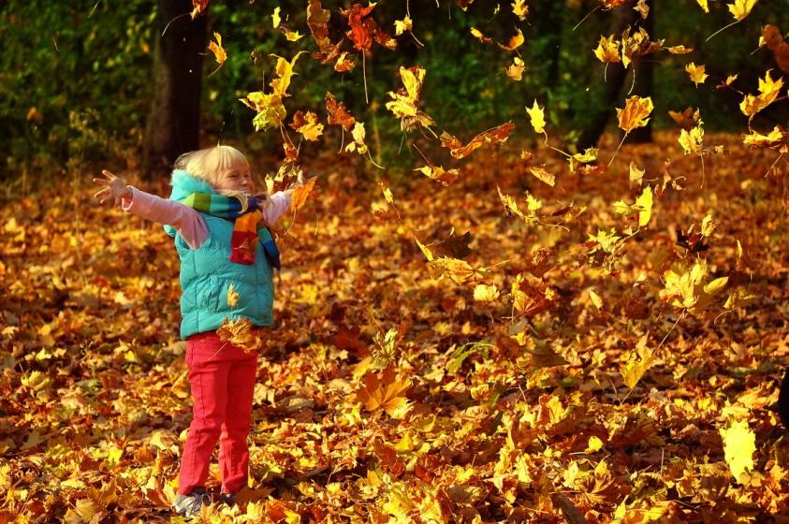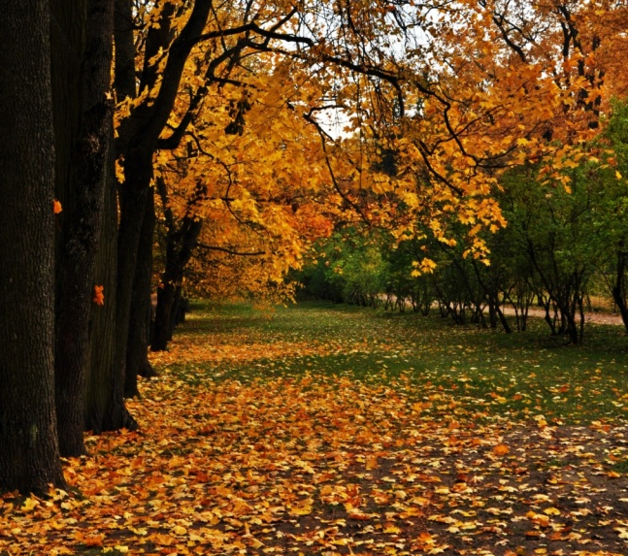

Прочитать стихотворение "Листья золотые падают, летят"
Листья золотые падают, летят,
Листья золотые устилают сад.
Много на дорожках листьев золотых,
Мы букет хороший сделаем из них,
Мы букет поставим посреди стола,
Осень золотая в гости к нам пришла.
(Е.Благинина)

Предлагаем поиграть в игру. Отыскать с какого дерева листочек и какому дереву принадлежит.
Дидактическая игра «С какого дерева листок».

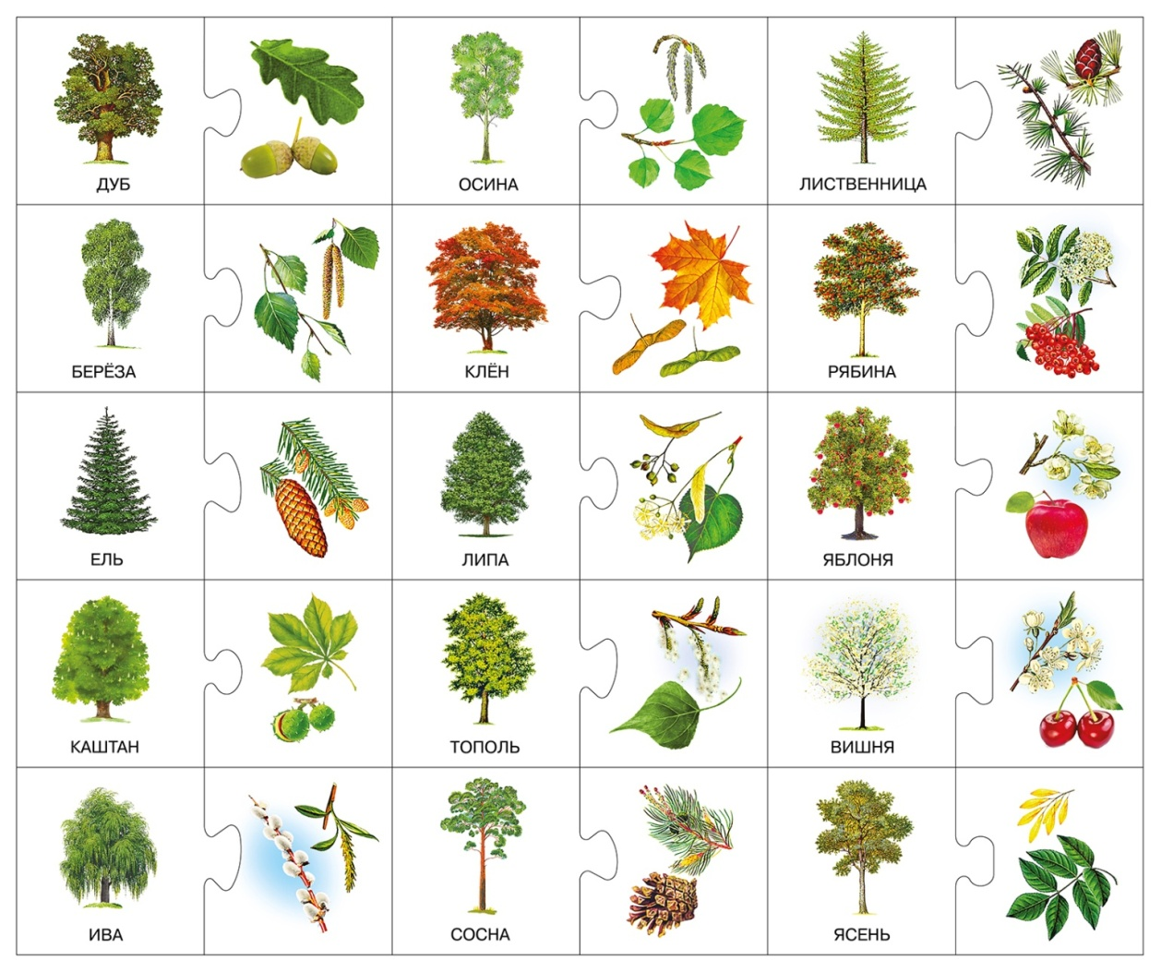

Уточнить у детей знают ли они как называется в природе явление, когда падают листья?( Листопад).
Предложить осенние листочки сравнить со звёздочками. Рассказать как называется в природе явление, когда падают звёзды?( Звездопад).

Поиграть в подвижную игру «Листики осенние».
Игровое упражнение «Листики осенние»
Мы листики осенние,
На ветках мы сидим.
Дунул ветер – полетели
Мы летели, мы летели
И на землю тихо сели.
Ветер снова набежал
И листочки все поднял.
Закружились, полетели
И на землю тихо сели.
Чтобы не забыть теплые осенние деньки и сохранить листочки на красивой бархатной бумаге, предлагаем сделать из них композиции.
Пальчиковая гимнастика «Осень»:
Ветер по лесу летал, (делаем плавные, волнообразные движения кистями рук) Ветер листики считал:
Вот дубовый, (загибаем по одному пальчику на обеих руках) Вот кленовый,
Вот рябиновый резной,
Вот с березки — золотой,
Вот последний лист с осинки (спокойно укладываем ладони на колени) Ветер бросил на тропинку.
Предложить рассмотреть картины.
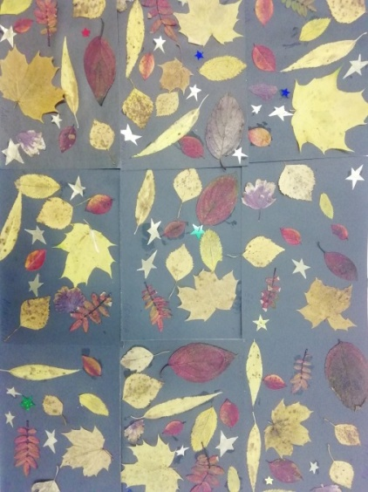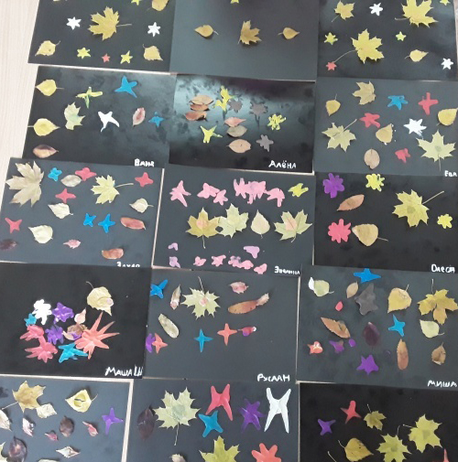

Сначала нужно представить себе картину (что на ней будет изображено), затем на фоне составить картину «Листопад». Но сначала на отдельном белом листе и только затем наклеивать их на бархатную бумагу (или цветной картон), начиная с самых крупных листьев или тех, что находятся посередине. Составить такую картину, ночь, темно (выбираем бархатную бумагу тёмного цвета - чёрную, синюю, зелёную, фиолетовую) и тихо-тихо падают осенние листочки (более крупные засушенные листья), а высоко в небе мерцают звёздочки (мелкие листочки или лепестки цветов).
Напомнить, что разноцветные осенние листочки очень похожи на звёздочки на небе. Листочки располагать на тёмном фоне беспорядочно, ведь в природе они летают везде и ложатся туда, куда принес их ветер.
Обратите внимание, что листочки нужно намазывать снизу, там, где выпуклые прожилки. Аккуратно приложить намазанной стороной на фон и, не сдвигая, осторожно придавить салфеткой. /дети составляют композицию на белом листе, а затем аккуратно переносят композицию на бархатную бумагу тёмных тонов/.
/Звучит музыка П.Чайковского «Времена года. Октябрь».
Эта работа будет напоминать о теплых осенних деньках.
Посмотрите презентацию «Аппликация из осенних листьев». Какие можно картины делать из них.

Презентация «Аппликация из осенних листьев».
https://www.youtube.com/watch?v=lklOAI3fNOI

Рекомендуемые для просмотра видеоролики по безопасности:
- Детская безопасность
https://youtu.be/me8aXZtY4KY
- Правила безопасности - один дома. Развивающий мультфильм.
- https://yandex.ru/efir?stream_id=4ea0dcbe754090649fd51394cf2a232a&from_block=logo_partner_player
- https://youtu.be/lsfMUrE3VQY
- Развивающий мультик для детей
https://youtu.be/B3G1dzEIXqI

